**ĐỀ CƯƠNG ĐỒ ÁN TỐT NGHIỆP PHẦN I**

1. **Tên đề tài:** Xây dựng hệ thống quản lý, lưu trữ công văn an toàn ứng dụng Blockchain
2. **Thông tin đồ án**

Sinh viên thực hiện: Hoàng Hùng Lâm, Vũ Văn Thủy

Lớp: Công nghệ mạng 14

Giáo viên hướng dẫn: Hoàng Tuấn Hảo

1. **Mục đích của đồ án**

Đáp ứng được việc quản lý tài liệu trong tương lại, đặc biệt là công văn của một tổ chức, công ty và chính phủ. Ứng dụng web trong việc quản lý công văn an toàn trên hệ thống Blockchain là một giải pháp rất tốt cho việc lưu trữ dữ liệu và quản lý. Công văn được lưu trữ một cách an toàn trên hệ thống, đảm bảo tính toàn vẹn của dữ liệu. Dễ dàng quản lý, thuận tiện, chính xác. Phục vụ cho việc truy xuất thông tin, đảm bảo đúng nguồn thông tin chính thống. Phần mềm sẽ giúp hoạt động quản lý, lưu trữ công văn trở nên dễ dàng, hiệu quả hơn.

1. **Các lý thuyết cần tìm hiểu khi làm đồ án**
2. Blockchain [1]
3. Blockchain là gì?

* Là công nghệ lưu trữ dữ liệu
* Loại bỏ vai trò bên thứ 3
* Minh bạch và bảo mật
* Không thể sửa đổi hay phá hủy
* Là công nghệ tạo nên Bitcoin

1. Khối dữ liệu (Block)

* Block là đơn vị lưu trữ cơ bản của blockchain
* Dữ liệu sẽ được đóng gói thành 1 khối sau đó khối này sẽ được khóa lại bằng 1 thuật toán mã hóa. Khi đã khóa xong thì dữ liệu sẽ không thể thay đổi được nữa

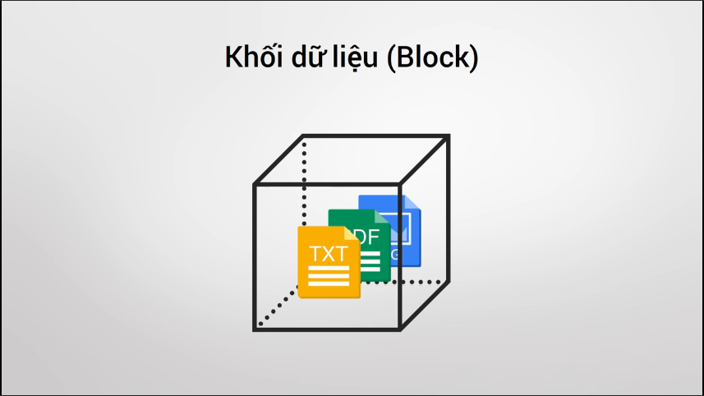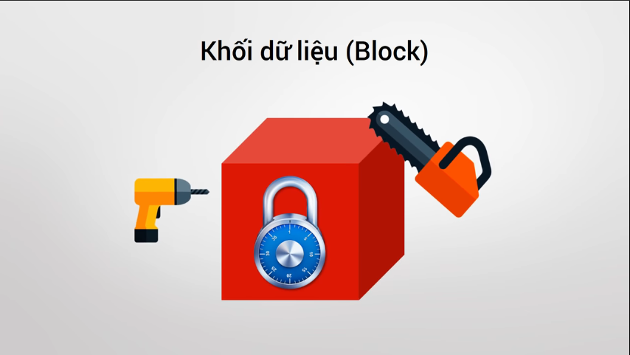

1. Chuỗi khối (Blockchain)

* Blockchain là việc liên kết các block (được tạo ra) lại với nhau
* Khối đầu tiên của chuỗi gọi là Genesis block

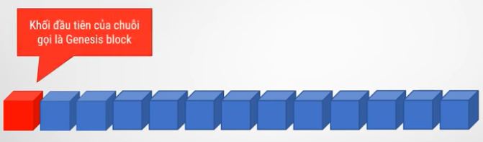

1. Các phiên bản Blockchain

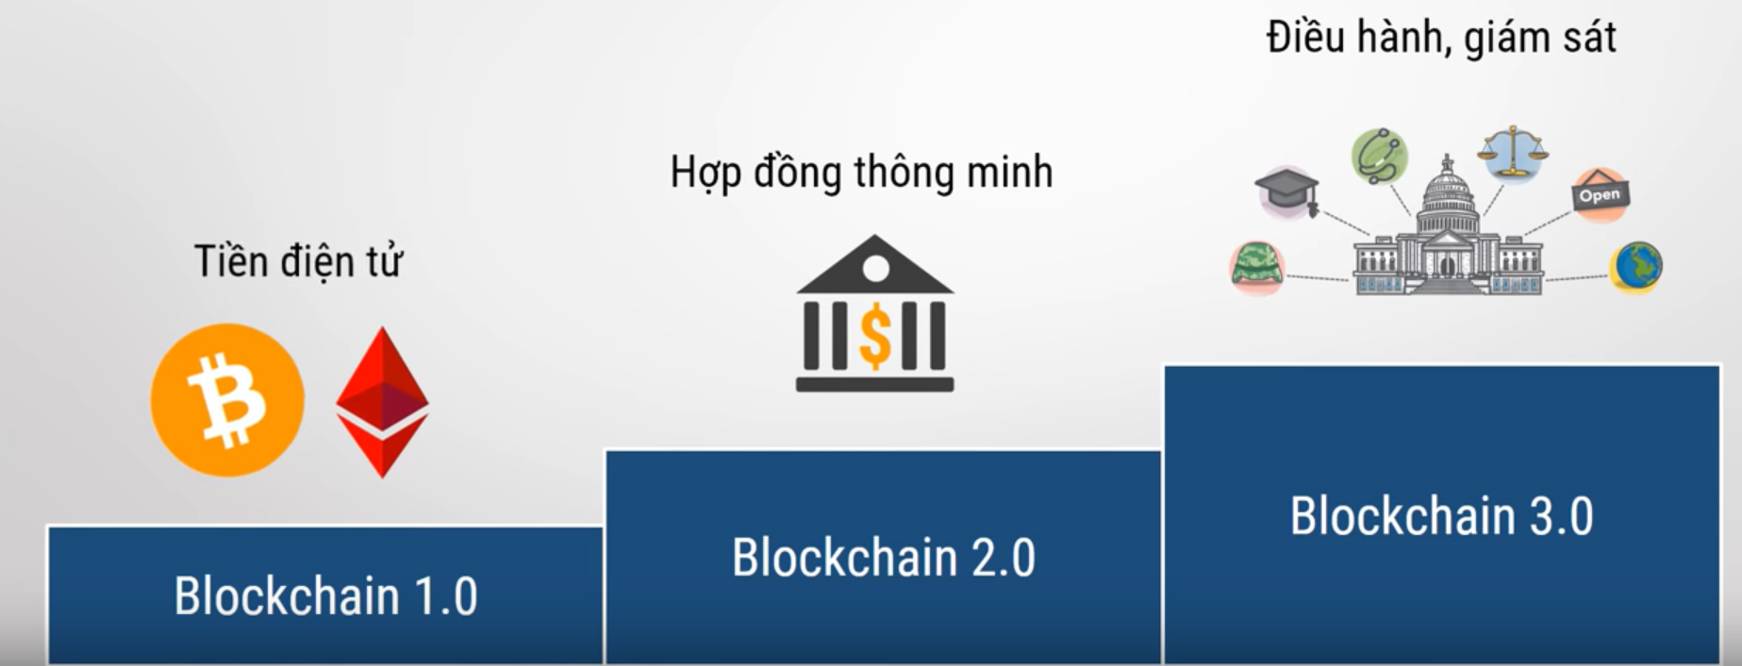

1. Các đặc tính của Blockchain

* Sổ cái (Ledger)là việc ghi lại các giao dịch giữa các cá nhân và các tổ chức với nhau.
* Sổ cái phân tán (Distributed Ledger)

Công nghệ Blockchain đã sử dụng 1 mô hình gọi là sổ cái phân tán. Mô hình này hoàn toàn loại bỏ đi vai trò của bên thứ 3. Quyển sổ cái sẽ được phân phát cho tất cả mọi người. Mỗi người đều được giữ một bản sao giống hệt nhau. Như vậy, cho dù hacker có tấn công một người thì dữ liệu vẫn sẽ còn nằm tại rất nhiều nơi khác và người bị tấn công cũng rất dễ dàng khôi phục lại dữ liệu ban đầu bằng cách sao chép của người khác.

* Mô hình mạng phân tán (Distributed Network)

Blockchain thường được triển khai trên 1 hệ thống mạng máy tính ngang hàng gọi peer-to-peer. Trong đó, mỗi máy tính tham gia mạng lưới này được gọi là 1 node. Tất cả các node đều có chức năng và quyền hạn bình đẳng như nhau. Trong hệ thống mạng P2P này sẽ không có ai làm chủ, nhưng bản thân mỗi người đều là chủ. Hệ thống tồn tại dựa trên số đông, không lệ thuộc vào 1 cá thể nào. Hệ thống có càng nhiều node tham gia thì sẽ càng mạng mẽ và khả năng bảo mật sẽ càng tốt hơn

* Đồng thuận phi tập trung (Decentralized Consensus)

Đây chính là đặc điểm vô cùng quan trọng khiến cho Blockchain thực sự là một công nghệ của sự minh bạch

* Tính bất biến của dữ liệu (Immutable)

Công nghệ Blockchain đã kết hợp thuật toán băm và mã hóa bất đối xứng để đảm bảo dữ liệu của nó là bất biến không thể sửa đổi

1. Cấu trúc của Blockchain

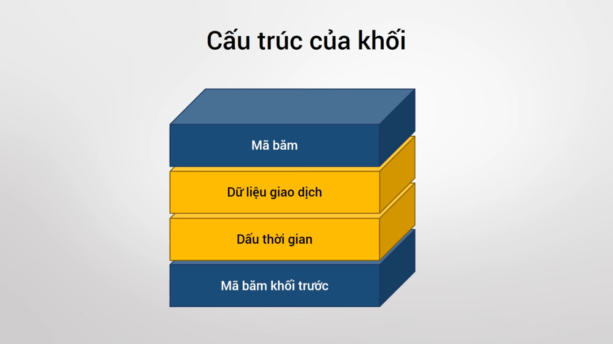

* Trên thực tế, ngoài 4 trường dữ liệu này ra sẽ còn nhiều dữ liệu khác nữa được đưa vào trong blockchain. Tuy nhiên, tùy theo nhu cầu ứng dụng cụ thể. Ví dụ, trong một khối của Bitcoin còn có thêm trường Nonce và Version để sử dụng cho việc đào coin.

1. Cơ chế liên kết các khối

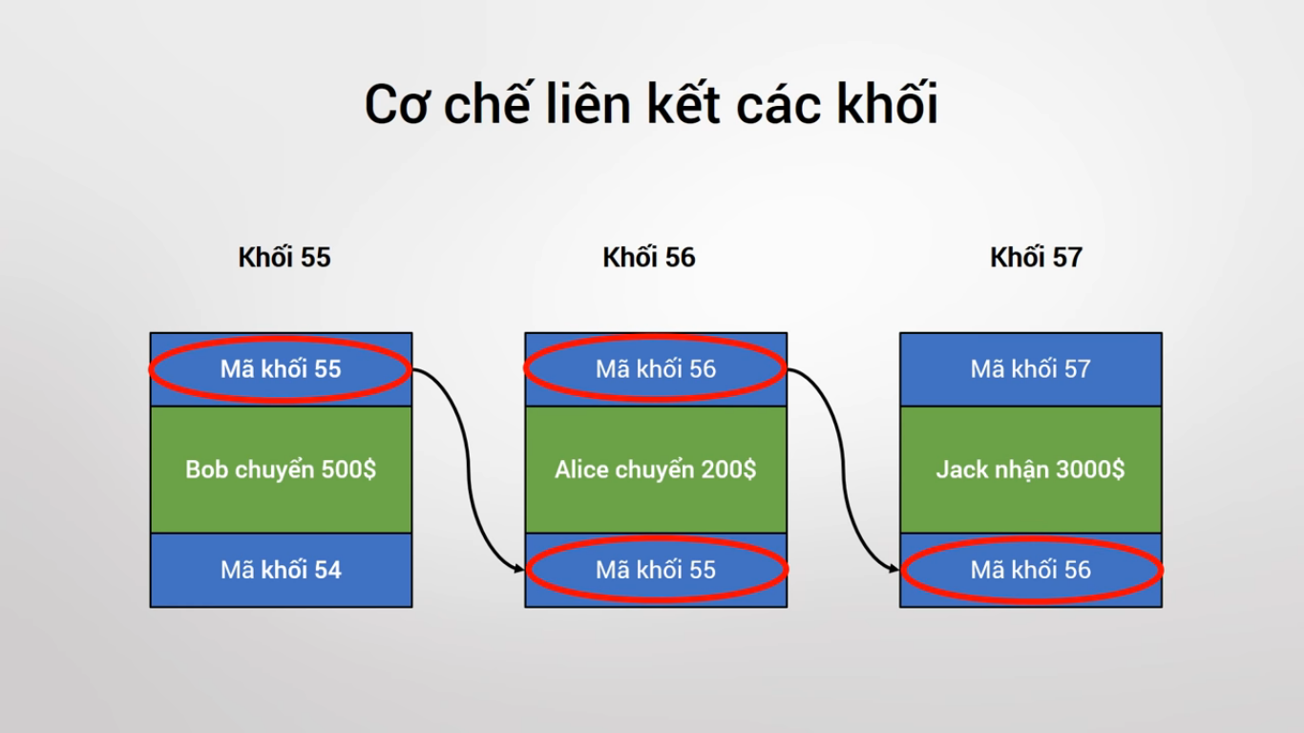

* Khối sau có chứa mã của khối trước và cứ liên tiếp nối nhau như vậy.

1. Tìm hiểu Blockchain Hyperledger và cài đặt hệ thống Hyperledger Fabric
2. Hyperledger

Hyperledger là dự án mã nguồn mở được tạo ra để thúc đẩy công nghệ blockchain xuyên suốt ngành công nghiệp. Được ra đời vào tháng 12/2015 bởi Linux Foundation và được hỗ trợ bởi các công ty lớn như IBM, Intel và SAP giúp phát triển cộng tác của sổ cái phân tán dựa trên blockchain. Đây là một sự hợp tác toàn cầu của các nhà lãnh đạo trong ngân hàng, tài chính, IoT, sản xuất, chuỗi cung ứng, và công nghệ. Nhằm tạo ra các khung blockchain sổ kế toán mở và tiêu chuẩn hóa và các cơ sở mã để tạo ra kết quả kinh doanh hữu hình [2].

1. Cài đặt Hyperledger Fabric

* Cài đặt phiên bản mới nhất cho:
* cURL

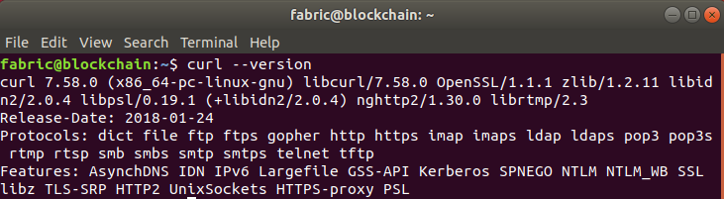

* Docker và Docker Compose

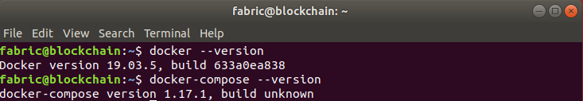

* Go

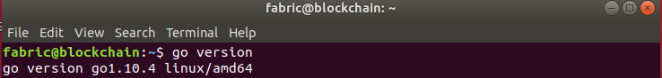

* Node.js và NPM

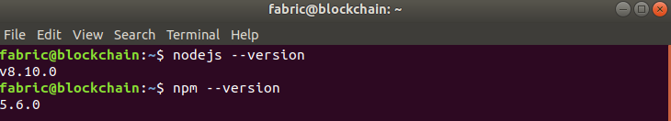

* Python

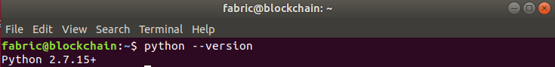

* Xây dựng mạng đầu tiên [3]
* Clone  hyperledger/fabric-samples respository phiên bản mới nhất





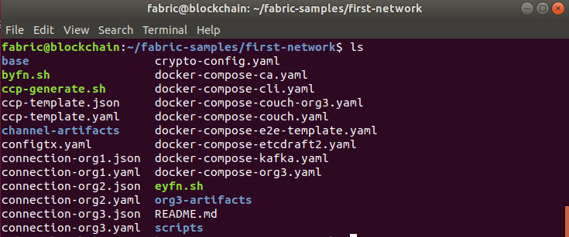

* Bước đầu tiên này tạo ra tất cả các chứng chỉ và khóa cho các thực thể mạng khác nhau. Khối đầu tiên (genesis block) được yêu cầu để cấu hình một kênh



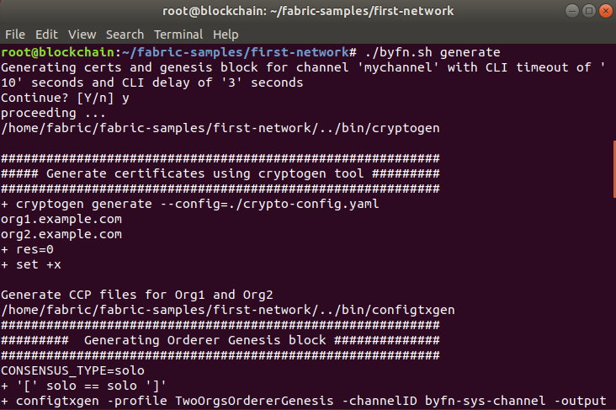

* Đưa lên mạng



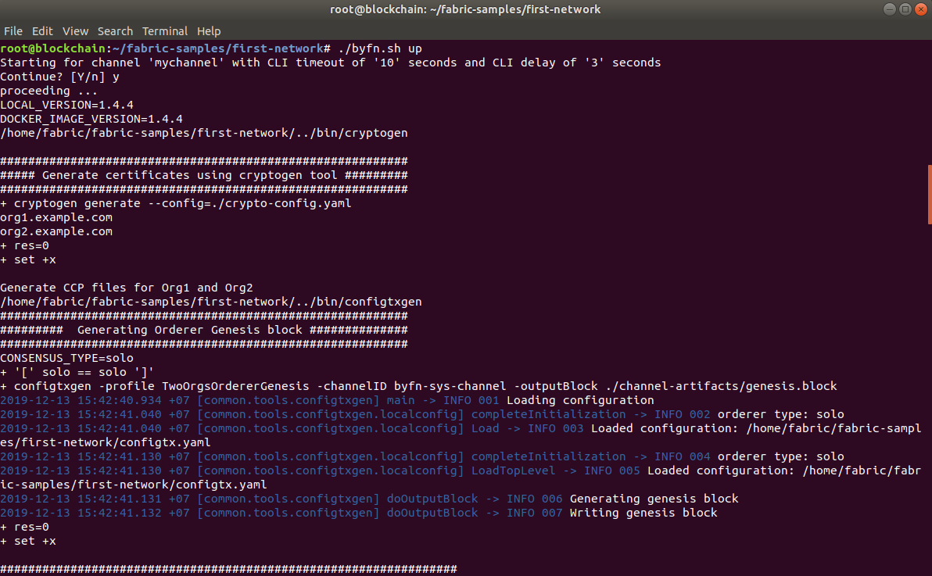

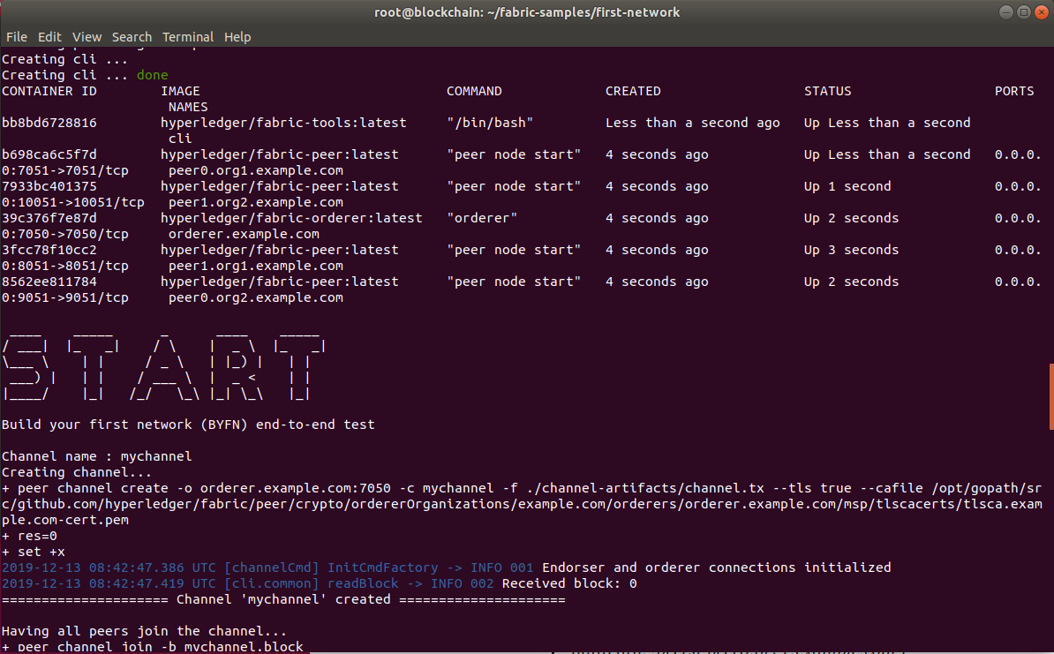

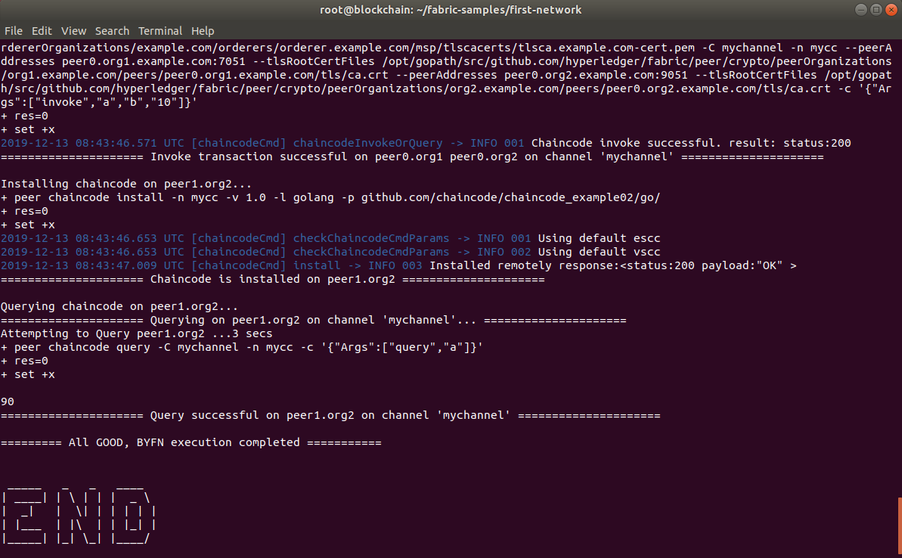

* Đưa xuống mạng

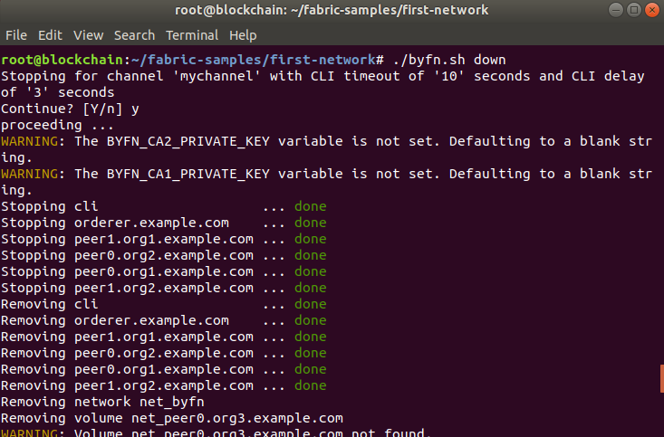

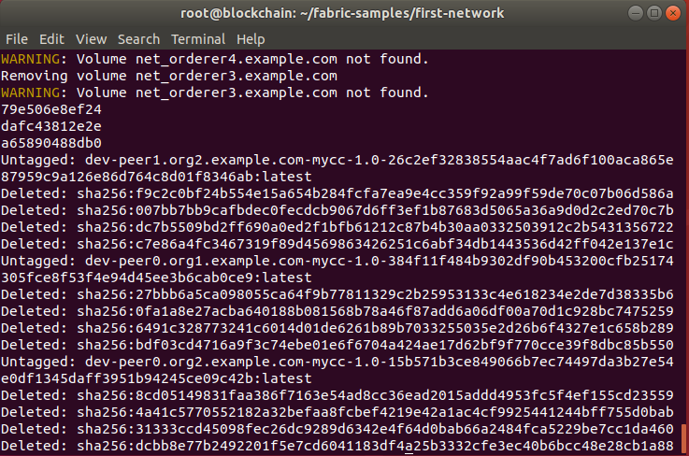

1. Quy trình phát triển phần mềm
2. Quy trình quản lý công văn
3. Lý thuyết phân tích thiết kế CSDL
4. Ngôn ngữ lập trình Go
5. Cách triển khai chương trình quản lý công văn trong hệ thống Blockchain Hyperledger
6. **Nội dung của đồ án**

|  |  |  |  |  |
| --- | --- | --- | --- | --- |
| **STT** | **Nội dung** | **Sản phẩm dự kiến** | **Tài liệu tham khảo để giải quyết vấn đề** | **Thời gian thực hiện** |
| 1 | Khảo sát về hệ thốn blockchain Hyperledger  Khảo sát quản lý công văn của các tổ chức, công ty, văn phòng cơ quan nhà nước | - Kết luận về tính cần thiết của dự án.  - Tính khả thi ứng dụng trong môi trường thực tế  - khả năng triển khai trong thức tế |  | 1 tuần |
| 2 | Tìm hiều và phân tích hệ thống Blockchain Hyperledger | - Tài liệu mô tả thành phần hệ thống blockchain Hyperledger triển khai  - Mô tả kiến trúc của hệ thống blockchain Hyperledger  - Mô tả chức năng của hệ thống | [1],… | 2 tuần |
| 3 | Tìm hiểu phân tích hệ thống quản lý công văn | - Tài liệu mô tả thành phần hệ thống quản lý công văn  - Tài liệu miêu tả quy trình nghiệp vụ quản lý công văn  - Mô tả chức năng của của hệ thống quản lý công văn |  | 1 tuần |
| 4 | Thiết kế và xây dựng hệ thống block chain hyperledger | - Các lược đồ DFD (Các lược đồ UML)  - Cấu trúc của hệ thống  -Tài liệu miêu tả giao diện thao tác người dùng |  |  |
| 5 | Thiết kế và xây dựng hệ thống quản lý công văn | - Các lược đồ DFD (Các lược đồ UML)  - Các cấu trúc dữ liệu sử dụng  - Sơ đồ quan hệ CSDL  - Danh mục các bảng CSDL  - Tài liệu miêu tả giao diện người sử dụng | [2],.. | 2 tuần |
| 6 | Xây dựng hệ thống blockchain hyperledger  Xây dựng hệ thống blockchain quản lý công văn trên hệ thống block chain hyperledger | - Báo cáo phân tích về nền tảng sử dụng  - Phần mềm đạt được | [3],… | 1 tháng |
| 7 | Kết luận |  |  |  |

1. **Mục lục đồ án**

|  |  |
| --- | --- |
| **Chương, mục** | **Nội dung** |
| 1 | Khảo sát |
| 2 | Phân tích hệ thống  2.1. Các đối tượng người sử dụng  2.2. Quy trình nghiệp vụ  2.3. Các chức năng phần mềm cần phải có  … |
| 3 | Thiết kế hệ thống  3.1. Thiết kế kiến trúc  3.2. Các lược đồ phân rã chức năng (Lược đồ lớp)  3.3. Thiết kế CSDL |
| 4 | Xây dựng hệ thống  4.1. Giới thiệu về Go  4.2. Giao diện phần mềm  … |
| 5 | Kết luận] |

**Tài liệu tham khảo:**

[1] Giải thích công nghệ block chain rất dễ hiểu <https://www.youtube.com/watch?v=auMA7jIHYvQ&t=115s>

[2] Hyperledger là gì? Tìm hiểu tổng quan dự án Hyperledger <https://bitcoinvietnamnews.com/hyperledger-la-gi>

[3] Building Your First Network <https://hyperledger-fabric.readthedocs.io/en/latest/build_network.html>

**Các cơ quan, đơn vị cần liên hệ:**

* Khoa CNTT - HVKTQS

**Kinh phí thực hiện đề tài, điều kiện đảm bảo:**

* Tự thực hiện.

|  |  |
| --- | --- |
| **CHỦ NHIỆM BỘ MÔN** | *Ngày 19 tháng 12 năm 2019*  **NGƯỜI LẬP ĐỀ CƯƠNG**  Hoàng Hùng Lâm  Vũ Văn Thủy |
| **CHỦ NHIỆM KHOA** | **GIÁO VIÊN HƯỚNG DẪN** |